**CORRECTION**

|  |  |  |
| --- | --- | --- |
| Collège des Dominicaines de notre Dame de la Délivrande – Araya-  Classe : CM1Mars 2020  Nom : ________________________ | Logo.jpg |  |

**I-Ranger les aliments du document 1 dans le tableau.**

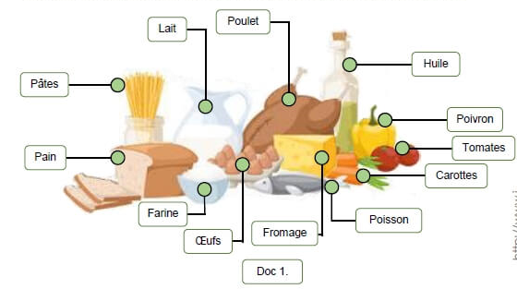

|  |  |
| --- | --- |
| **Aliments d’origine animale** | **Aliments d’origine végétale** |
| Lait, poulet, œuf, fromage, poisson. | Pâtes, pain, farine, carottes, tomate, poivron, huile. |

**II- Parmi ces produits, entourer ceux qui ont été transformés.**

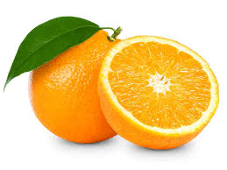 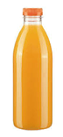

**III- Vrai ou faux ? Cocher les phrases qui sont justes.**

Toutes les parties d’une plante peuvent être consommées comme aliment.

**F**

**F**

L’élevage en cages des poules pondeuses évite stress et maladies chez ces animaux.

**V**

Il est préférable de consommer les œufs de poules élevées en plein air et en condition bio.

**F**

En agriculture biologique, on peut utiliser les pesticides et les engrais chimiques.

**IV- Complèter les pointillés par l’un des mots ou l’une des expressions de la liste.**

|  |
| --- |
| lait – feuilles – racine – pâturages – de cultures – l’asperge – courgette – d’élevages – carotte – fruits. |

Les aliments d’origine végétale proviennent de cultures Les organes d’une plante que l’on consomme habituellement sont la tige (cas de l’asperge), la racine (cas de pomme de terre et de la carotte), les feuilles (cas de la salade) et les fruits (cas de la courgette ou de la pomme).

Les aliments d’origine animale proviennent le plus souvent d’élevages en pâturages Ou en mer. Il existe aussi de nombreux dérivés du lait.

|  |  |  |
| --- | --- | --- |
| Collège des Dominicaines de notre Dame de la Délivrande – Araya-  Classe : CM1Mars 2020 -2ème semaine.  Nom : ________________________ | Logo.jpg |  |

1. **Complète le texte suivant avec les mots convenables :**

|  |
| --- |
| **dioxygène – dioxyde de carbone – chlorophylle – lumière – minérales.** |

La chlorophylle donne la couleur verte aux feuilles. Sans la lumière, la photosynthèse n’a pas lieu. Lors de la photosynthèse, les plantes vertes absorbent le dioxyde de carbone et rejettent le dioxygène. Les matières minérales sont nécessaires au développement de la plante.

1. **Entoure la lettre de la meilleure réponse.**
2. Le terme « photo » veut dire
3. son b) eau c) air d) lumière
4. Pendant le jour, les plantes chlorophylliennes réalisent la photosynthèse en
5. absorbant seulement le dioxygène
6. absorbant le dioxyde de carbone
7. absorbant le dioxygène et le dioxyde de carbone.
8. **Réponds par vrai ou faux puis corrige si nécessaire.**
9. La lumière est indispensable à la croissance aux plantes vertes. Vrai
10. Les feuilles d’une plante privée d’eau jaunissent.

Faux, les feuilles d’une plante privée de lumière jaunissent.

1. Une eau déminéralisée est défavorable à la croissance des plantes. Vrai
2. L’air est essentiel à la croissance d’une plante.

Faux, l’air, l’eau, la lumière et les substances minérales sont essentiels à la croissance d’une plante.

1. **Rédige une phrase cohérente, à partir des mots suivants, pour exprimer le rôle de la chlorophylle.**

|  |
| --- |
| la plante – substance verte – couleur verte. |

La chlorophylle est une substance verte qui donne à la plante sa couleur verte.

1. **Relie convenablement.**

|  |  |  |  |
| --- | --- | --- | --- |
| La lumière du soleil | **.** | **.** | est une source d’énergie indispensable au bon développement des végétaux chlorophylliens. |
| Les sels minéraux | **.** | **.** | sont des substances minérales présentes dans l’eau ou dans la terre. |
| Le dioxyde de carbone | **.** | **.** | est un gaz présent dans l’air nécessaire à la production de matière par les végétaux chlorophylliens. |
| Le dioxygène | **.** | **.** | est un gaz rejeté par les végétaux chlorophylliens. |